美国王鸽吃什么，自制鸽子的饲料配方喂粮
养殖美国王鸽其实很简单，搭配自己的饲料喂养，营养均衡，具有繁殖能力强、生长速度快、抗病能力强、体型大，降低养殖成本，有较高的养殖效益，以下为大家分享养殖美国王鸽饲料自配方：
王鸽饲料自配料
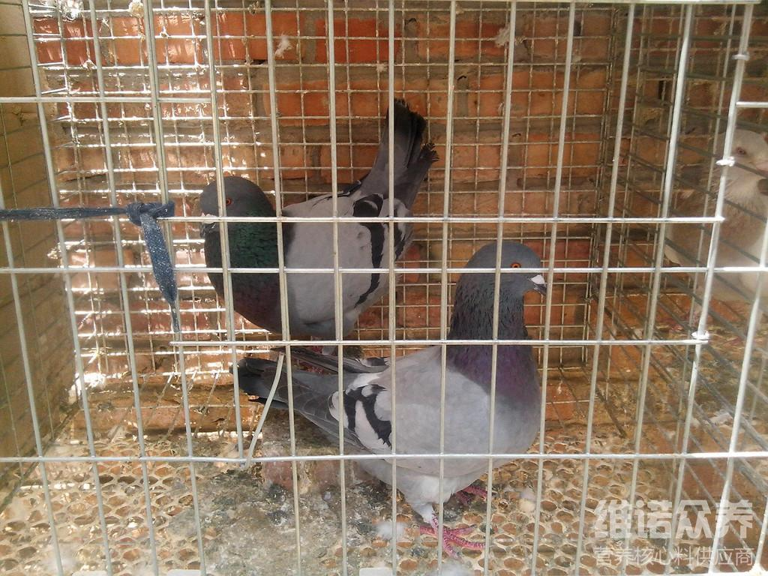
一、美国王鸽饲料自配料：
1、河沙35%、黄泥20%、贝壳粉18.2%、食盐5%、石灰2%、龙胆草0.5%、石膏粉2%、蛋壳粉2%、骨粉2%、木炭粉6%、鱼粉5%、甘草1%、土霉素钙盐0.6%、酵母片0.4%。维诺鸽用多维0.1%，维诺霉清多矿0.1%，维诺复合益生菌0.1%。
2、玉米38%、蚕豆13%、绿豆7%、大米4%、燕麦6%、芸豆23%、蒲公英1.5%、西瓜皮2.9%、卷心菜4%、花生壳0.3%、维诺鸽用多维0.1%，维诺霉清多矿0.1%，维诺复合益生菌0.1%。
自己配制的王鸽饲料比例合理，营养充沛，能够满足王鸽的多种营养需求，从而提高饲料转化率，霉清多矿补充多种矿物质微量元素，增强抵抗力，适口性好，快速育肥，有效降低饲养成本，增加经济效益。

